# Часть 1. Работа с массивами C++.

Цель работы

Изучить принципы работы с массивами в ЯП C++.

Задание

На главной диагонали матрицы D(*N,N*) найти значение и номер элемента, произведение которого с предыдущим максимально. Распечатать:

а) исходную матрицу;

б) значение найденного элемента;

в) столбец и строку, на пересечении которых расположен найденный элемент;

г) зигзагом вдоль главной диагонали все элемента, начиная с первого.

Проект программы

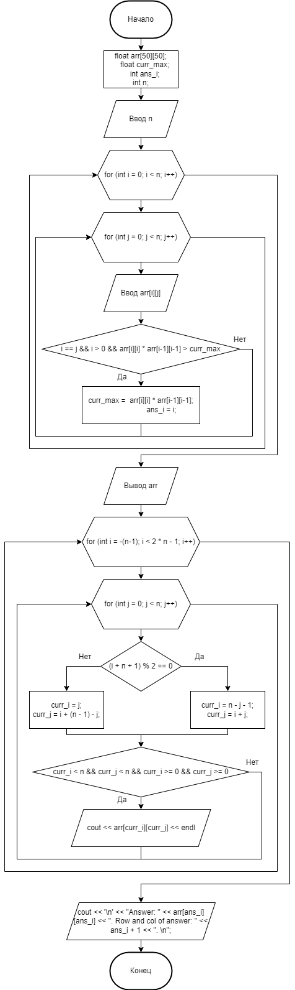

Рис. 1. Проект программы задания.

Текст программы

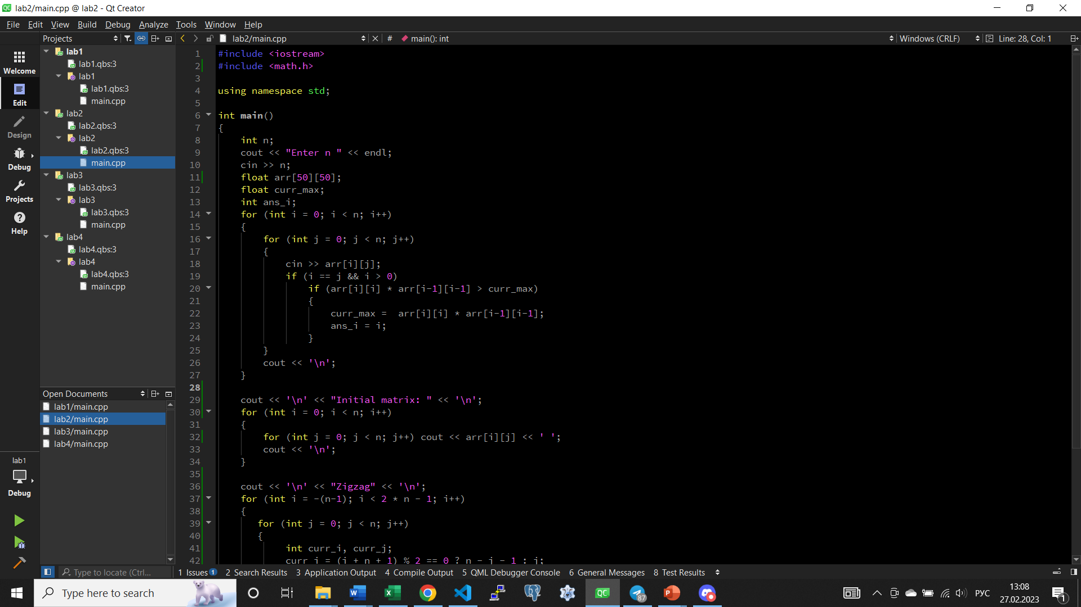

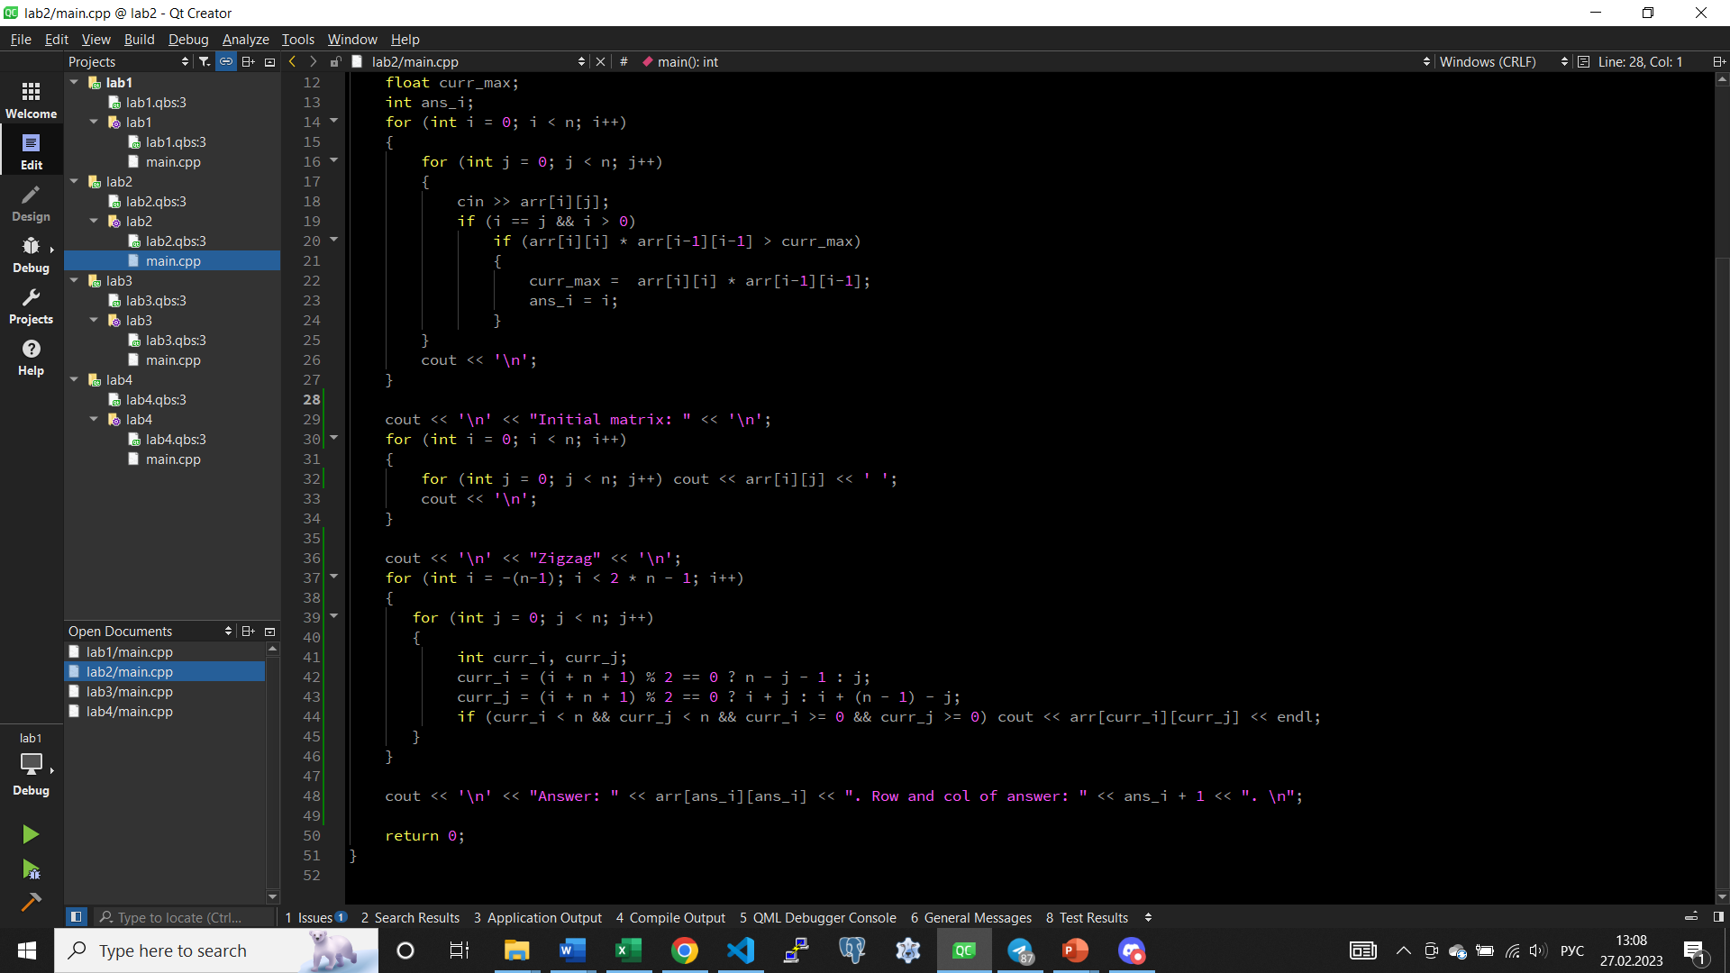

Рис. 2, 3. Текст программы задания.

Тестовые данные и результаты тестирования

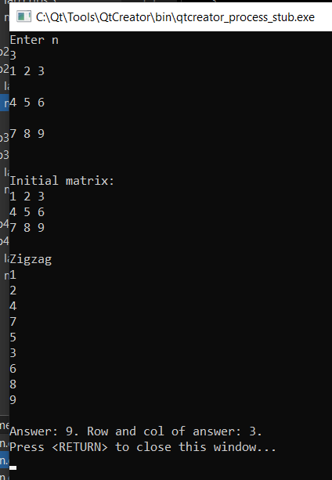

Рис. 4. Результаты тестирования программы.

Вывод

Были изучены принципы работы с массивами в ЯП C++.